Домашнее задание по теме «Посуда»  Дети должны знать, называть столовую и кухонную посуду.  1. Задание. Раскрасить посуду и расставить при помощи стрелок чайную посуду на стол, столовую – в шкаф, кухонную – на плиту.  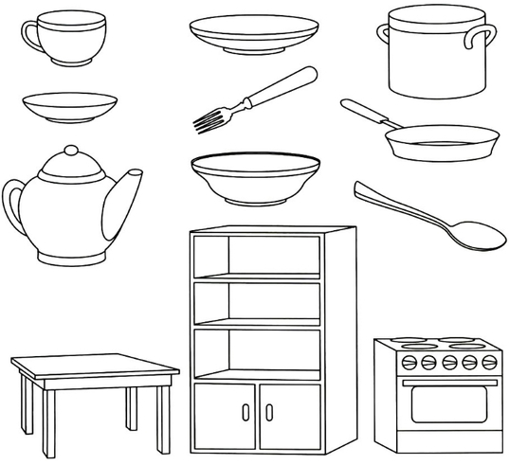  2. Игра «Скажи наоборот»  Ложка чистая - ложка грязная.  Тарелка глубокая - тарелка мелкая.  Чашка большая - чашка маленькая.  Сковорода тяжелая - сковорода легкая.  Ножик старый - ножик новый. | 3. Игра «Один-много»  Тарелка – тарелки  Кастрюля – кастрюли  Ложка – ложки  Вилка – вилки  Стакан – стаканы  Половник - половники  4. Игра «Назови ласково»  Тарелка-тарелочка  Вилка - вилочка  Ложка - ложечка  Чашка - чашечка  Кружка - кружечка  Миска - мисочка  Стакан - стаканчик  Кувшин - кувшинчик  Бокал - бокальчик  5. Игра «Как называется?»  Посуда для сахара - сахарница  Для соли - солонка  Для хлеба - хлебница  Для супа - супница  Для салата - салатница  Для масла - маслёнка  6. Игра «Что положим?»  Положим в конфетницу - …. (конфеты)  Положим в хлебницу - …. (хлеб)  Положим в салфетницу - … (салфетки)  Насыплем в сахарницу - … (сахар)  Нальем в молочник - …. (молоко)

